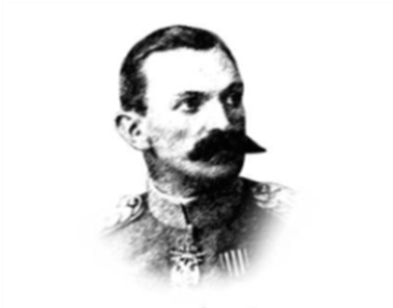

**SEZNAM SPOMINSKIH OBELEŽIJ MED KRANJEM IN PODKORENOM**

**POVEZANIH Z BOJEM ZA SEVERNO MEJO**

|  |  |  |  |  |  |  |  |
| --- | --- | --- | --- | --- | --- | --- | --- |
| **zap. št.** | **kraj** | **naslov / lokacija** | **vrsta obeležja** | **leto postavitve** | **avtor / odkril /**  **skrbnik obeležja** | **foto** |  |
| 1 | Kranj | Glavni trg 6 | spominska plošča | 4. 7. 1976 | ni znan / MO Kranj /  MO Kranj | **1** |  |
| 2 | Kranj | Maistrov trg 5 | doprsni kip  Rudolfa Maistra | 24. 6. 2002 | akad. kiparka Alenka Vidrgar /  MO Kranj / MO Kranj | **2** |  |
| 3 | Tržič | Balos 4 | spominska plošča | 29. 11. 1975 | ni znan / Občina Tržič /  Občina Tržič | **3** |  |
| 4 | Tržič | Koroška cesta 52 | spominska plošča | 17. 12. 1999 | ni znan / lista brez politike  Občine Tržič / ? | **4** |  |
| 5 | Tržič | Brezje 6 | spominska plošča  dr. Janku Brejcu | 2011 | ni znan / vaščani /  vaščani | **5** |  |

|  |  |  |  |  |  |  |  |
| --- | --- | --- | --- | --- | --- | --- | --- |
| 6 | Radovljica | Linhartov rg 1 | spominska plošča | marec 1974 | ni znan / borci za severno  mejo 1918-1919 /  Občina Radovljica | **6** |  |
| 7 | Bled | Zaka | kip  dr. Mihajla Idvorskega Pupina | 9. 10. 2015 | ? / Občina Bled /  Občina Bled | **7** |  |
| 8 | Jesenice | Cesta  Maršala Tita 19 | spominska plošča | november 1973 | ni znan / prostovoljci borci  za severno mejo Jesenic  1918 – 1919 / Občina Jesenice | **8** |  |
| 9 | Kranjska  Gora | Bezje 16 | spominska plošča | 4. 4. 1983 | ni znan / ? /  Občina Kranjska Gora | **9** |  |
| 10 | Podkoren | Podkoren 20 | spominska plošča | november 1973 | ni znan / prostovoljci borci  za severno mejo Jesenic  1918 – 1919 / ? | **10** |  |